Dịch vụ tiệc ích và sử dụng sáng tạo
Bài TH7 Nhóm 2
Bài 1)Khởi động nhanh đầu buổi,ứng dụng Google Docs các thành viên hợp tác trực truyến
Link google docs:
https://docs.google.com/document/d/1eWa9RI_5y-7r3iXyu-s-sRaojXoELGnfth9mFDglPGc/edit?hl=vi&pli=1&tab=t.0
hình ảnh lịch sử chỉnh sửa

Bài 2)Tiện ích google form
a)Hãy tạo google form để nhập thông tin sinh viên khóa 51
Link google form:
https://docs.google.com/forms/d/1zsetuIQtJi49U4dl7xHBsFPkCtK2U5Lyg6NShND4clE/edit
b)Hãy tạo google form để cho sinh viên khóa 51 đăng ký tối đa 80 sinh viên đi tham quang Coong ty TMA ở HCM
Link google form:
https://docs.google.com/forms/d/1auIP9eDZAyL0n2XM8lG84g5OgA2KAnQRtEcM0xxUX_k/edit
Bài 4)Quản lý công việc, dung google keep/notion
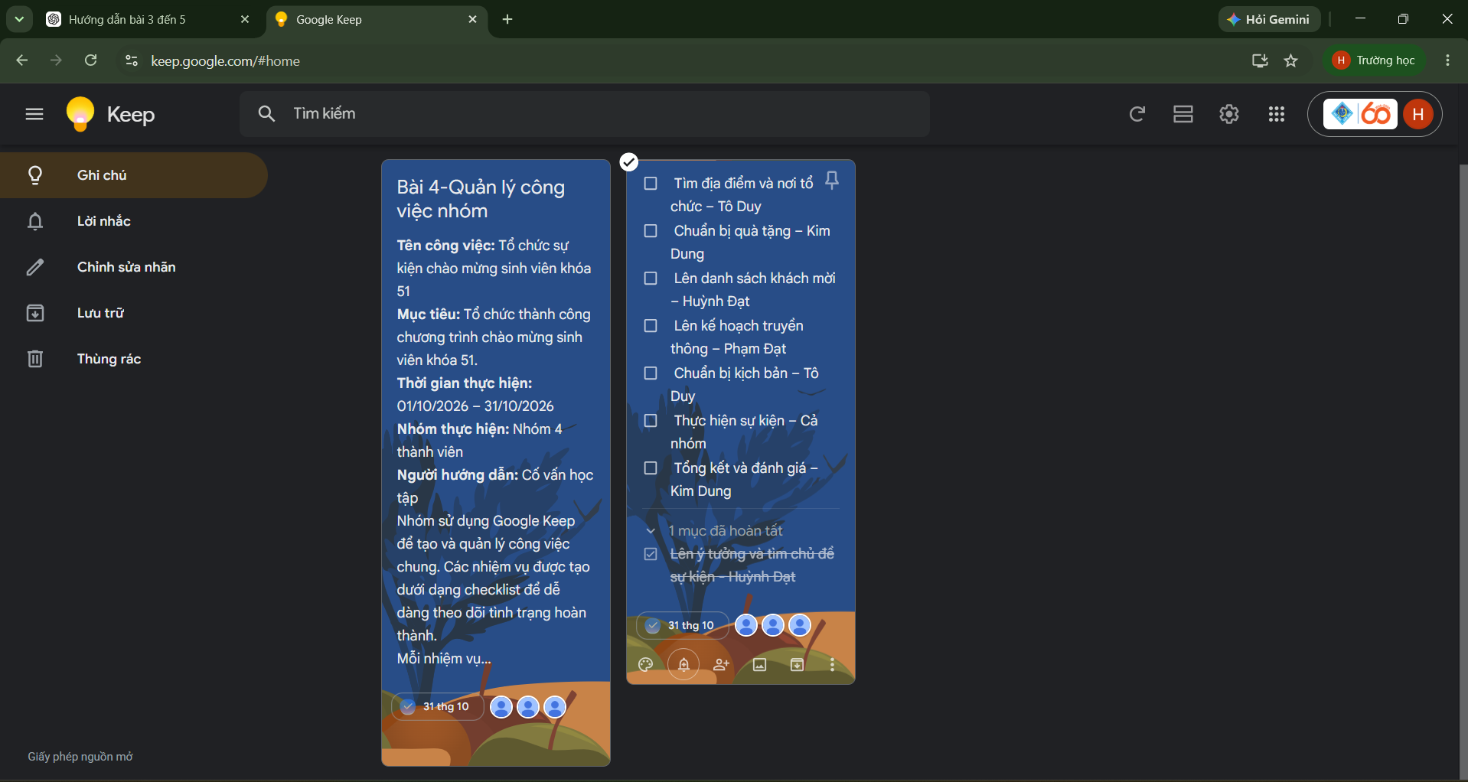
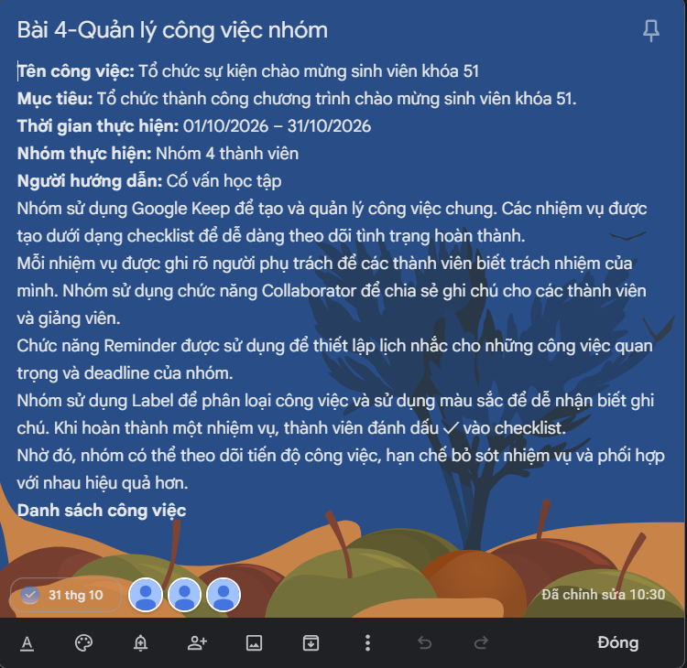
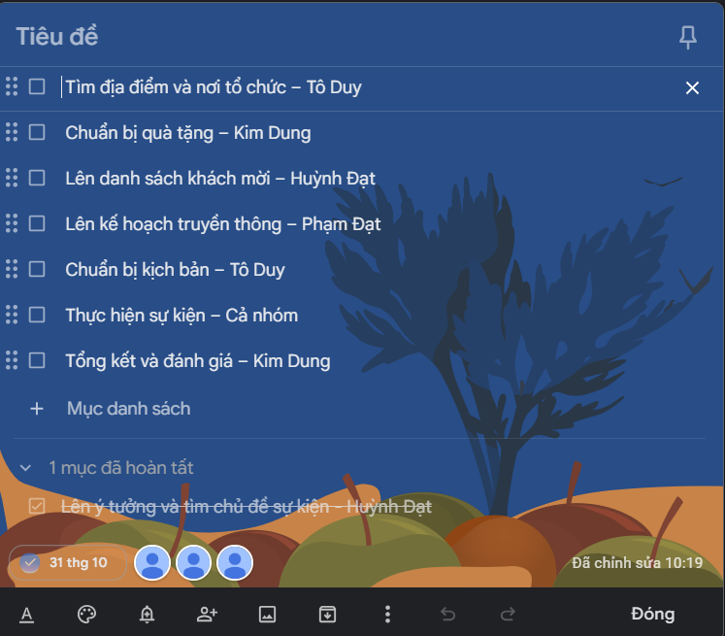
Bài 5)Quản lý dựa trên Trello hoặc nền tảng khác
Link: https://trello.com/b/0U7atuou/t%E1%BB%95-ch%E1%BB%A9c-s%E1%BB%B1-ki%E1%BB%87n-chao-m%E1%BB%ABng-sinh-vien-khoa-51
